Отчет

МБДОУ №15»Золотой петушок»

об организации профилактической работы по обеспечению безопасности несовершеннолетних на объектах железнодорожного транспорта.

С целью обеспечения безопасности детей на объектах железнодорожного транспорта проведены следующие мероприятия:

1. С воспитанниками организованы беседы по профилактике транспортных происшествий, связанных с причинением вреда жизни и здоровью граждан в зоне движении поездов.

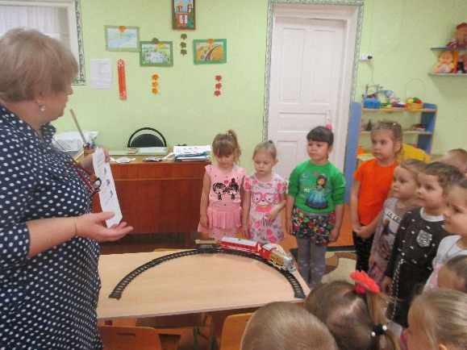 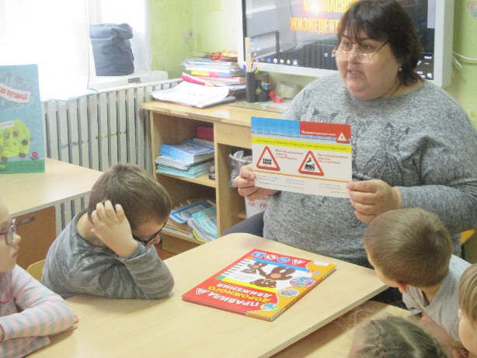

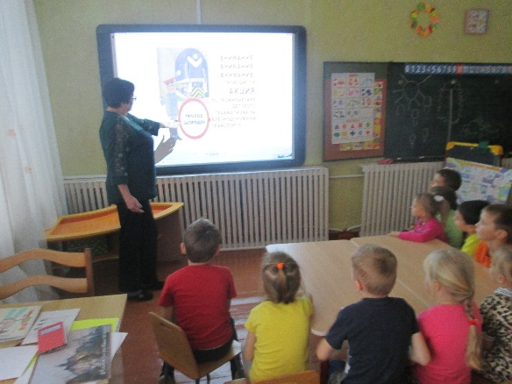 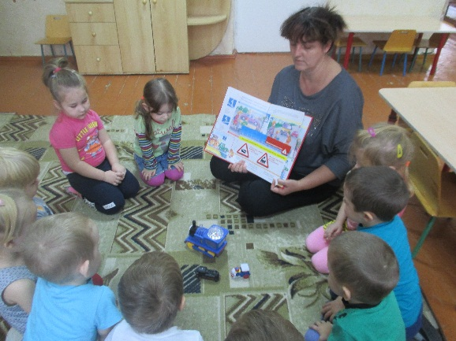

2. Информация о вопросах обеспечения безопасности детей и подростков на объектах железнодорожного транспорта включена в индивидуальные консультации родителей.

3. Разработаны памятки для детей и родителей по соблюдению правил безопасного поведения на объектах железнодорожного транспорта.

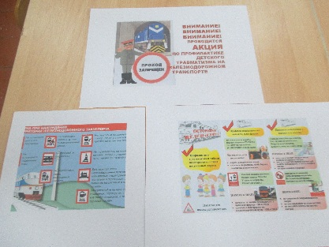

4. В доступном для детей и родителей месте на информационных стендах размещены памятки и обращения.

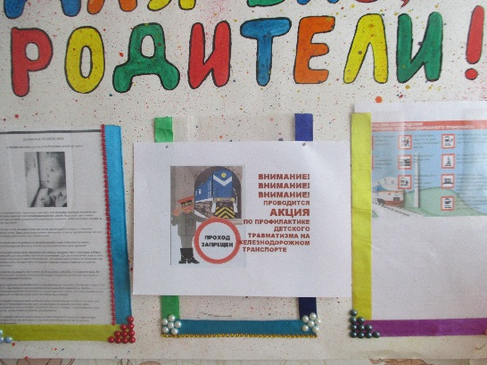

5. Родители обеспечены памятками при нахождении на

территории железнодорожного транспорта.

